INDICAÇÃO Nº 1337/2018

Sugere ao Poder Executivo Municipal a possibilidade de realizar uma força tarefa quanto aos serviços de “tapa-buraco” no bairro C.H dos Trabalhadores, neste município.

Excelentíssimo Senhor Prefeito Municipal,

Nos termos do Art. 108 do Regimento Interno desta Casa de Leis, dirijo-me a Vossa Excelência para sugerir que, por intermédio do Setor competente, a possibilidade de realizar uma força tarefa quanto aos serviços de “tapa-buraco” na extensão de todas as ruas do bairro C.H dos Trabalhadores, neste município.

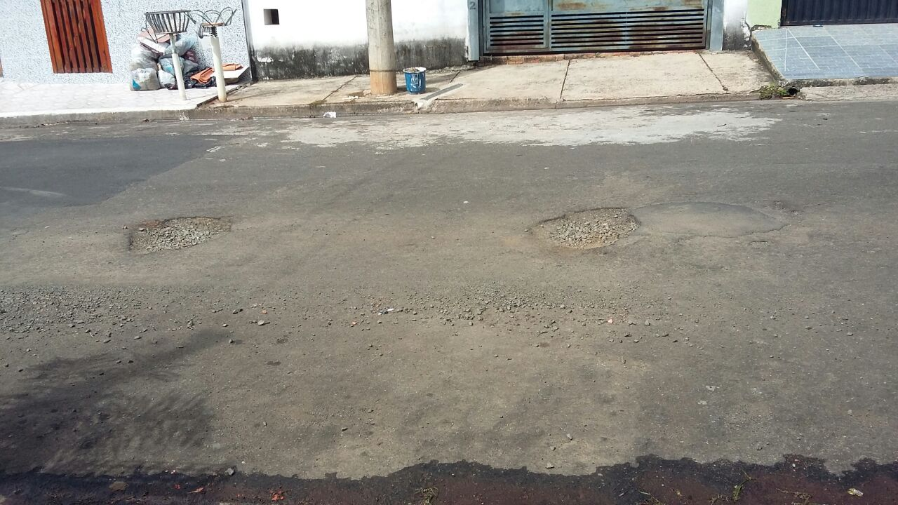

Justificativa:

Conforme fotos acima e reinvindicação dos moradores do bairro C.H dos Trabalhadores, este vereador vem sendo procurado, recebendo reclamações dos vários buracos existentes em toda extensão do referido bairro, principalmente na extensão da Rua Alfredo Claus, fato este que prejudica as condições de tráfego e potencializa a ocorrência de avarias em veículos, o que vem trazendo transtornos aos motoristas, motociclistas e pedestres que trafegam pelo local.
Vale lembrar, que os buracos no local já são antigos, assim, pedimos URGÊNCIA dos serviços acima descritos para solução do problema.

Plenário “Dr. Tancredo Neves”, em 07 de Fevereiro de 2.018.

JESUS VENDEDOR

-Vereador / Vice Presidente-

